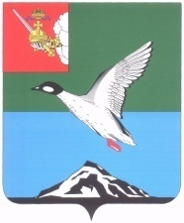

АДМИНИСТРАЦИЯ ЧЕРЕПОВЕЦКОГО МУНИЦИПАЛЬНОГО РАЙОНА ВОЛОГОДСКОЙ ОБЛАСТИ

ПЕРВЫЙ ЗАМЕСТИТЕЛЬ
РУКОВОДИТЕЛЯ АДМИНИСТРАЦИИ РАЙОНА

Р А С П О Р Я Ж Е Н И Е

от 03.07.2025 № 1476
г. Череповец

Об установлении публичного сервитута

В соответствии со статьей 23, главой V.7 Земельного кодекса Российской Федерации, Федеральным законом от 06.10.2003 № 131-ФЗ
«Об общих принципах организации местного самоуправления в Российской Федерации», Федеральным законом от 25.10.2001 № 137-ФЗ «О введении в действие Земельного кодекса Российской Федерации», Федеральным законом от 08.11.2007 № 257-ФЗ «Об автомобильных дорогах и о дорожной деятельности в Российской Федерации и о внесении изменений в отдельные законодательные акты Российской Федерации», приказом Федеральной службы государственной регистрации, кадастра и картографии от 19.04.2022 № П/0150 «Об утверждении требований к форме ходатайства об установлении публичного сервитута, содержанию обоснования необходимости установления публичного сервитута», на основании ходатайства об установлении публичного сервитута АО «Газпром газораспределение Вологда» от 10.06.2025
- Установить публичный сервитут в интересах акционерного общества «Газпром газораспределение Вологда» (ИНН/ОГРН 3525025360/1023500873626)
№ п/п | Цель установления публичного сервитута | Кадастровые номера земельных участков (при их наличии), в отношении которых испрашивается публичный сервитут | Адрес или иное описание местоположения земельного участка (участков), в отношении которого испрашивается публичный сервитут
1 | Строительство и эксплуатация линейного объекта системы газоснабжения, необходимого для организации подключения (технологического присоединения) к сетям инженерно-технического обеспечения (газораспределения)  в рамках догазификации, с наименованием: «Распределительный газопровод по ул. Южная в д. Костяевка Череповецкого района».  Код объекта 35-24-360-015464 | 35:22:0301007 | Вологодская область,  р-н. Череповецкий
2 |  | 35:22:0301009 | Вологодская область,  р-н. Череповецкий
3 |  | 35:22:0000000:397 | Вологодская область,  р-н. Череповецкий
4 |  | 35:22:0000000:1319 | Вологодская область,  р-н. Череповецкий
2. Установить срок действия публичного сервитута – 10 (Десять) лет.
3. Срок, в течение которого использование земельного участка
(его части) и (или) расположенного на нем объекта недвижимого имущества в соответствии с их разрешенным использованием будет невозможно или существенно затруднено в связи с осуществлением сервитута:
- при осуществлении технологического присоединения объекта капитального строительства к сетям газоснабжения, которое производится с предварительным уведомлением собственников (землепользователей, землевладельцев, арендаторов) земельных участков – на срок строительства объекта – 1 месяц.
4. Порядок установления зон с особыми условиями использования территорий и содержание ограничений прав на земельные участки в границах таких зон определяются в соответствии с Правилами охраны газораспределительных сетей, утвержденными постановлением Правительства Российской Федерации от 20.11.2000 № 878 «Об утверждении Правил охраны газораспределительных сетей».
5. Порядок расчета и внесения платы за публичный сервитут определить согласно статье 39.46 Земельного кодекса Российской Федерации.
6. Установить, что график проведения работ при осуществлении деятельности, для обеспечения которой устанавливается публичный сервитут, в случае установления публичного сервитута в отношении земель или земельных участков, находящихся в государственной или муниципальной собственности и не предоставленных гражданам или юридическим лицам, не требуется.
7. АО «Газпром газораспределение Вологда» привести земельный участок, указанный в пункте 1 настоящего распоряжения, в состояние, пригодное для использования в соответствии с видом разрешенного использования, в срок, предусмотренный пунктом 8 статьи 39.50 Земельного кодекса Российской Федерации.
8. Утвердить схему расположения границ публичного сервитута согласно приложению к настоящему распоряжению.
9. Комитету имущественных отношений администрации Череповецкого муниципального района:
9.1. Направить копию настоящего распоряжения в течение 5 рабочих дней со дня его принятия:
- в Управление Федеральной службы государственной регистрации, кадастра и картографии по Вологодской области;
- Акционерному обществу «Газпром газораспределение Вологда».
9.2. Направить обладателю публичного сервитута сведения о лицах, являющихся правообладателями земельного участка, сведения о лицах, подавших заявления об учете их прав (обременений прав) на земельный участок, способах связи с ними, копии документов, подтверждающих права указанных лиц на земельный участок.
10. Публичный сервитут считается установленным со дня внесения сведений о нем в Единый государственный реестр недвижимости.
11. Распоряжение подлежит опубликованию в газете «Сельская новь» и размещению на официальном сайте в информационно-телекоммуникационной сети «Интернет».
12. Контроль за исполнением настоящего распоряжения оставляю за собой.

Первый заместитель  руководителя администрации района | П.Г. Крашенинников

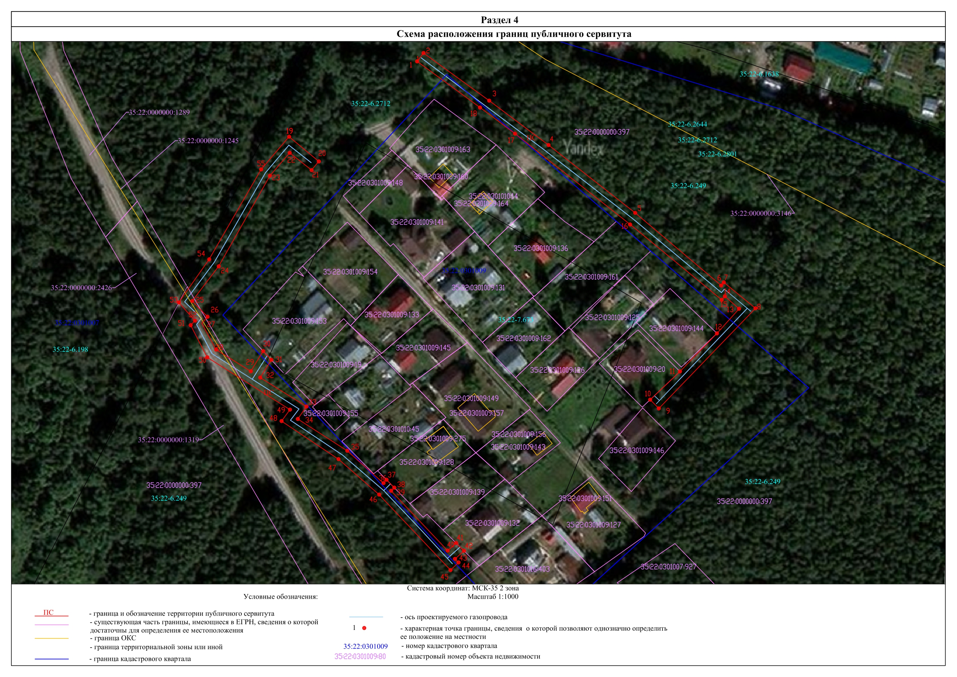
УТВЕРЖДЕНА
распоряжением
первого заместителя
руководителя
администрации района
от 03.07.2025 № 1476

